**BÁO CÁO BÀI TẬP NHÓM**

**NHÓM 3**

1. **PHÂN CÔNG CÔNG VIỆC**

|  |  |  |  |  |
| --- | --- | --- | --- | --- |
| **STT** | **Họ và tên** | **Công việc** | **Mô tả công việc** | **Kết quả thực hiện** |
| 1 | Nguyễn Khánh Duy | - Bài tập tổng hợp: 2.3.  - Bài tập về mảng: 4; 5; 6; 7.  - Bài tập hướng đối tượng: 1.  - Bài tập kết hợp php với mysql: 2.4; 2.5; 2.6; 2.12.  - Bài tập gửi email. |  | Hoàn thành |
| 2 | Nguyễn Lê Thành Tâm | - Thiết kế layout trang web.  - Bài tập tổng hợp: 2.1; 2.2.  - Bài tập về mảng: 1; 2; 3.  - Bài tập hướng đối tượng: 2.  - Bài tập kết hợp php với mysql: 2.1; 2.2; 2.3; 2.11. |  | Hoàn thành |
| 3 | Nguyễn Minh Trí | - Thiết kế trang đăng nhập, đăng ký.  - Bài tập tổng hợp: 2.4.  - Bài tập về mảng: 8; 9; 10.  - Bài tập mảng 2 chiều: 1.  - Bài tập hướng đối tượng: 3.  - Bài tập kết hợp php với mysql: 2.7; 2.8; 2.9; 2.10. |  | Hoàn thành |

1. **CỞ SỞ DỮ LIỆU**

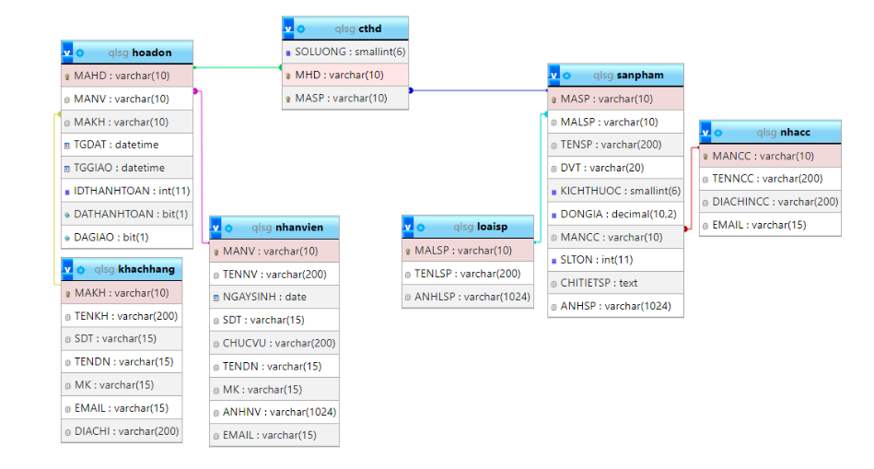

1. **HƯỚNG DẪN SỬ DỤNG WEBSIDE**

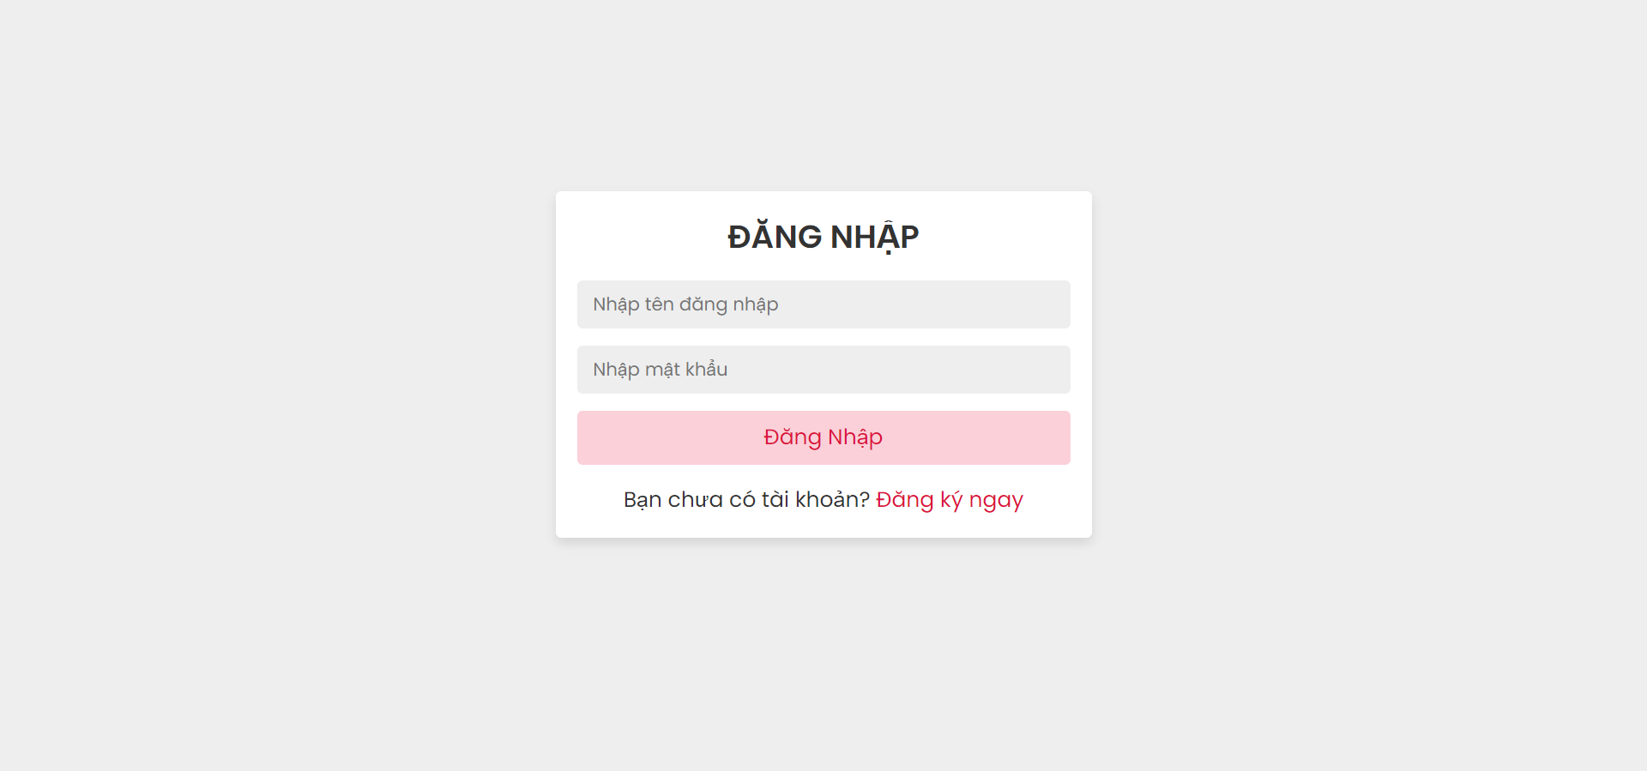

Ở trang đăng nhập, có thể đăng ký một tài khoản khác hoặc đăng nhập bằng tài khoản admin sẵn có:

Tên tài khoản: admin

Mật khẩu: 1111

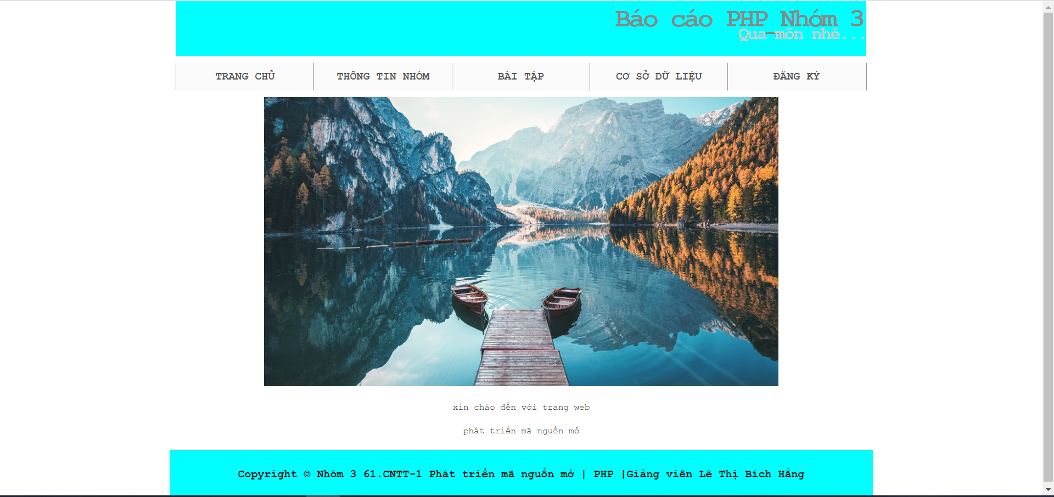

Sau khi đăng nhập thành công.

Trên thanh menu bar có các chức năng:

* Trang chủ: quay trở lại trang đăng nhập.
* Thông tin nhóm: Thông tin các thành viên trong nhóm.
* Bài tập: Bài tập cá nhân của các thành viên.
* Cơ sở dữ liệu: Cở sở dữ liệu bài tập nhóm.
* Đăng ký: Đăng ký tài khoản mới.